NOM PRENOM / ………………………………….
UTBM

LF70 EXAMEN FINAL
Juin 2017

I/ Compréhension orale CO1 doc 4 p20 ……../20

- Vrai, Faux, On ne sait pas ? /5
 | Vrai | Faux | ?
L’homme a rendez-vous ce soir.
Aujourd’hui c’est le 15 juin.
Ils vont manger au restaurant.
Ils vont au restaurant en taxi.
Ils dinent souvent (plusieurs fois/généralement) dans ce restaurant.

- Pourquoi aujourd’hui, c’est un jour spécial pour l’homme et la femme ? /2
………………………………………………………………………………………………………………………………………
- Ecrivez les questions : /2
………………………………………………………………………………………. ?
C’est mardi.
……………………………………………………………………………………….. ?
Au Palais de la mer.

- Combien coûte le repas au Palais de la mer ? /1
………………………………………………………………………………………………………………………………………

II/ Compréhension écrite …./15

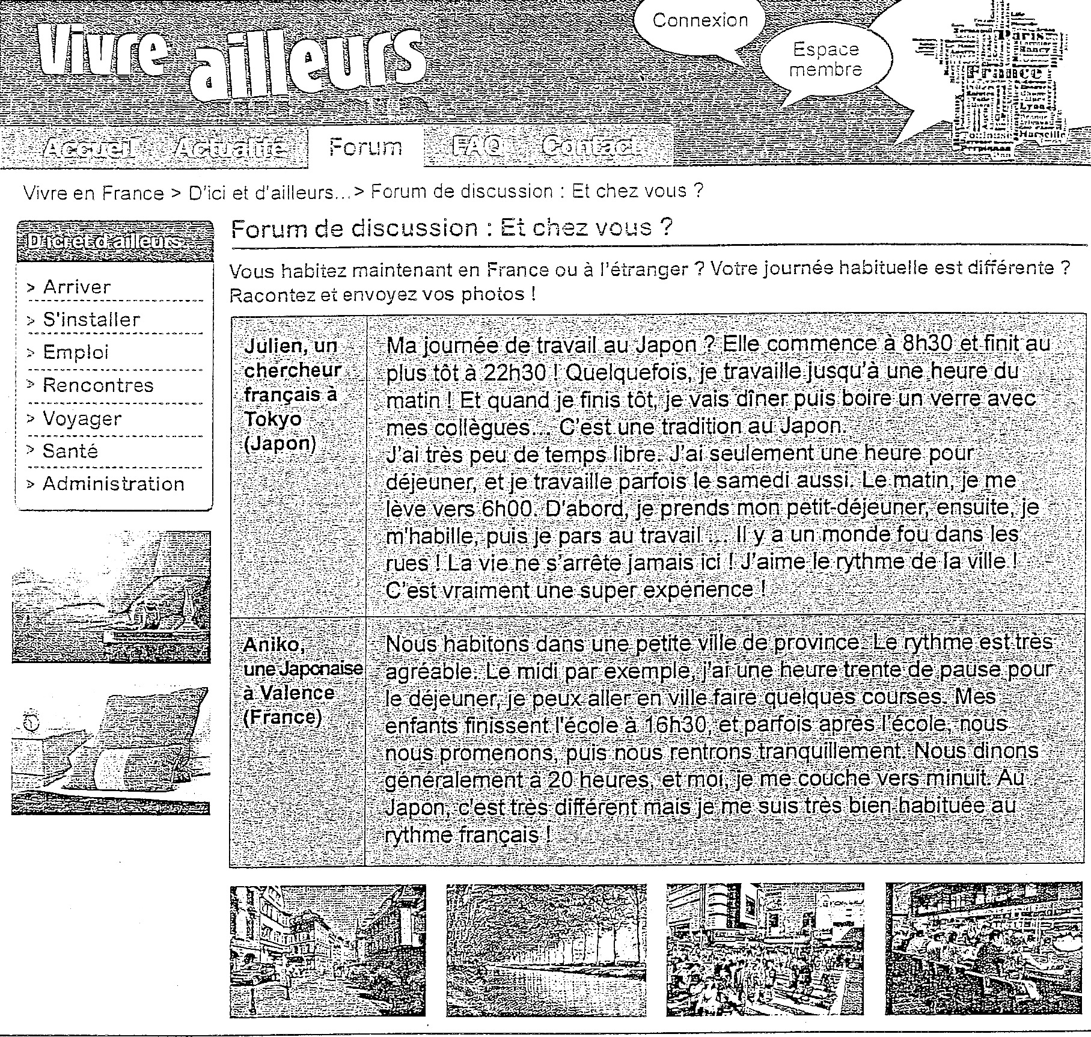

- Quel est le sujet de ce document ? ../1

- Qui a une journée habituelle très différente dan son pays ? Justifiez avec le texte. /2

- Les vies de Julien et Aniko sont très différentes : trouvez 3 différences. Justifiez avec le texte. ../6
 | Julien | Aniko
Différence 1 | « | «
Différence 2 | « | «
Différence 3 | « | «

- Trouvez dans les textes une phrase pour chaque photo. …/6
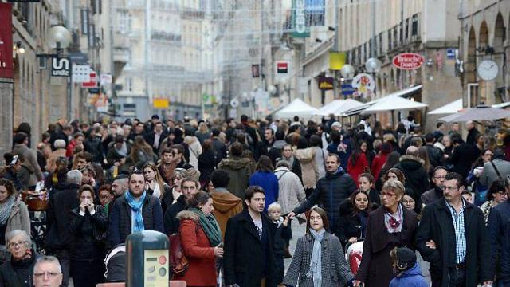 « ………………………………………………………………………… »

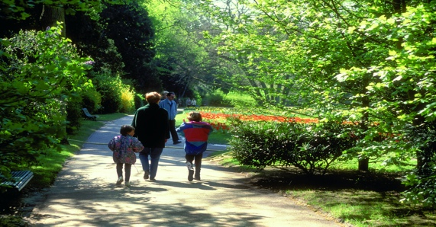

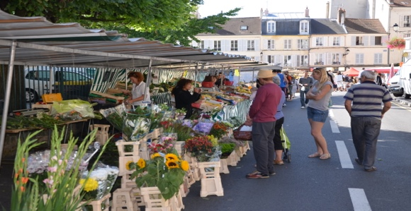

III/Expression écrite …/20
Quelle vie préférez-vous : la vie de Julien ou Aniko ? Pourquoi ?
Imaginez votre vie idéale : où voulez-vous habiter, quel job et quel rythme voulez-vous avoir la semaine, que voulez-vous faire le week end ? Quelle vie familiale désirez-vous ? 7 à 10 lignes.
………………………………………………………………………………………………………………………………………………………………………………………………………………………………………………………………………………………………………………………………………………………………………………………………………………………………………………………………………………………………………………………………
………………………………………………………………………………………………………………………………………………………………………………………………………………………………………………………………………………………………………………………………………………………………………………………………………………………………………………………………………………………………………………………………
………………………………………………………………………………………………………………………………………………………………………………………………………………………………………………………………………………………………………………………………………………………………………………………………………………………………………………………………………………………………………………………………
………………………………………………………………………………………………………………………………………………………………………….

IV/ LANGUE ……. /20

- Conjuguez au présent : /8

Aller : ils ……………………..
prendre: vous …………………………………….
Pouvoir : je …………………………..
Vouloir : il ……………………………………..
Faire : je ………………………………..
Se reposer : nous …………………………………
Se préparer : je ………………………….
connaître : tu …………………………………

- Vocabulaire : /4
Elle est heureuse : elle est ……………………….
Il n’est pas vieux, il est ………………………
Elle n’est pas intelligente, elle est ……………….
Elle n’est pas petite : elle est …………………….

3. Répondez………../3
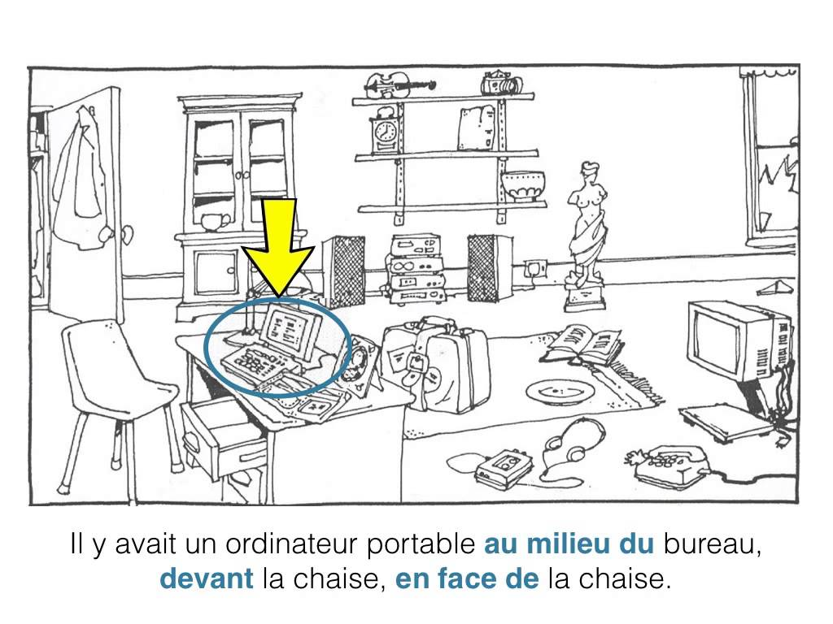
Où est l’ordinateur ?
Où est la télévision ?
Où est la chaise ?

4.Complétez ce texte. /5
Blanche Neige ……………..tous les jours à 7h30.D’abord, elle …………….. Ensuite, elle téléphone à ses amis. Et alors, elle ………………………..dans la forêt enchantée.! Elle ………….. les animaux. Après sa promenade, elle court pour arriver chez elle à l'heure. À 17h00, elle arrive chez elle et elle commence à préparer le dîner. Bientôt, elle et ses septs amis vont ………………. un repas délicieux. Quelle journée agréable!

